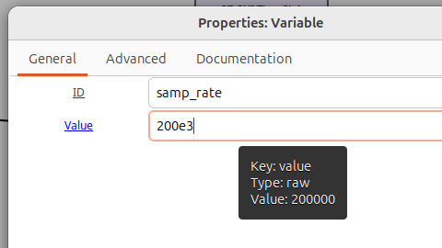
Practica 2

At first: agregar el throtle que maneja el flujo para intentar regularlo.
- A partir de ahora no vamos a trabajar con números complejos sino con números flotantes.

Lo siguiente es manejar los bloques QT GUI. Biblioteca de python que muestra gráficos. Siempre hay que intentar tener uno de estos.
Sink lo tiene todo, sino freq y time.

Vamos creando variables para trabajar en función de ellas.

1ª la frecuencia del mensaje fm
2º el factor que indica si hay sobremodulacion o no ka. Que lo dejamos en 0.5 que es la mitad

Generador de señales. Signal source es el peor porque te genera una onda preestablecida.
Da igual seno o coseno, hace lo mismo. La única diferencia es que esta desfasado, empieza pi medios después. Como frecuencia introducimos la frecuencia del mensaje (fm).

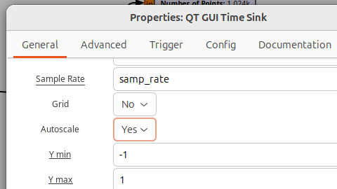
El throthle como recomendación que este siempre al final.

La multiplicación por constante (ka)

Cuando los tipos no os los mismos el programa se queja.

Lo que sí ponemos es la auto escala.

Todo lo que se multiplica por el coseno genera elementos laterales.

CONSTRUCCIÓN DE MODULADOR

Frecuencia de la portadora que tiene que ser mucho mas grande que la del mensaje. Con esta queda bien hacerlo con el rango. No podemos tener 2 elementos que tengan el mismo ID porque se enfada y no funciona.

Como máximo le ponemos la frecuencia de nyquist que es lo máximo que podríamos tener.

Vamos a crear la portadora con la frecuencia del carrier y amplitud 1.

La unica forma de ver que se ha modulado es ver que las 2 salen a la vez. Entonces para ello pondremos en el GUI Frequency y Time numero de entradas. A 2.

El multiplicador tiene que tener su propio throthle.

Para guardarlo necesitamos 2 módulos.

Head que va a recibir por pantalla u elemento flotante y vamos a introducirle 10 veces lo del samp_rate por tanto nos va a quedar 10 segundos exactos. Este bloque es el único que no permite que le pongas el elevado.
Posible pregunta para que sirve el head.

Abro otra pestaña en NEW GUI
le pongo un nombre a la primera porque va a ser la que me cree todas las cosas y de ahí saque los archivos.

Amplitud y desplazamiento para que vaya de -1 a 1 osea amplitud 2. y empieza en offset -1.
Lo siguiente fundamental es el throthle y los QT GUI Time y Frequency.

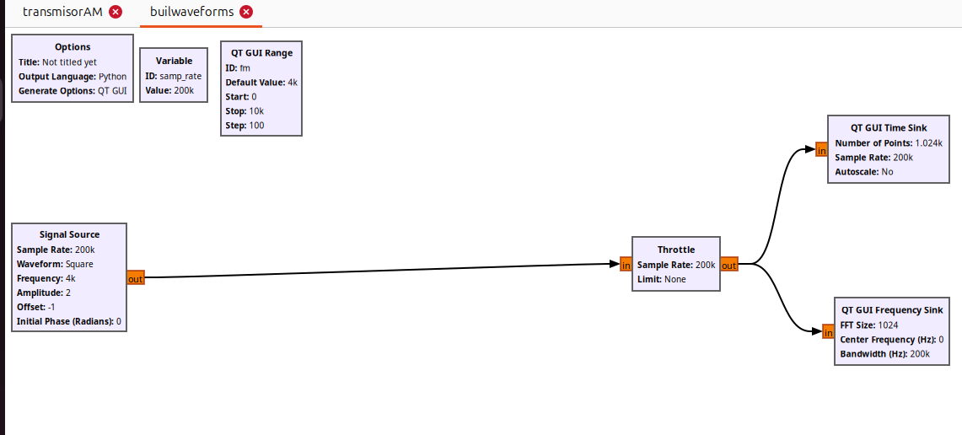
Esto en si no nos va a servir para nada tenemos que crear el archivo con FILE SINK .dat
Si no se guarda en .dat no pasa nada porque como Linux no necesita extensiones para funcionar pues de puta madre.

Ahora vamos a ir a la moduladora a modularlo y ver que ocurre.
Volvemos a la practica de antes y con el disable inhabilitamos la señal mensaje e introducimos nuestro file source que acabamos de crear en el otro script.
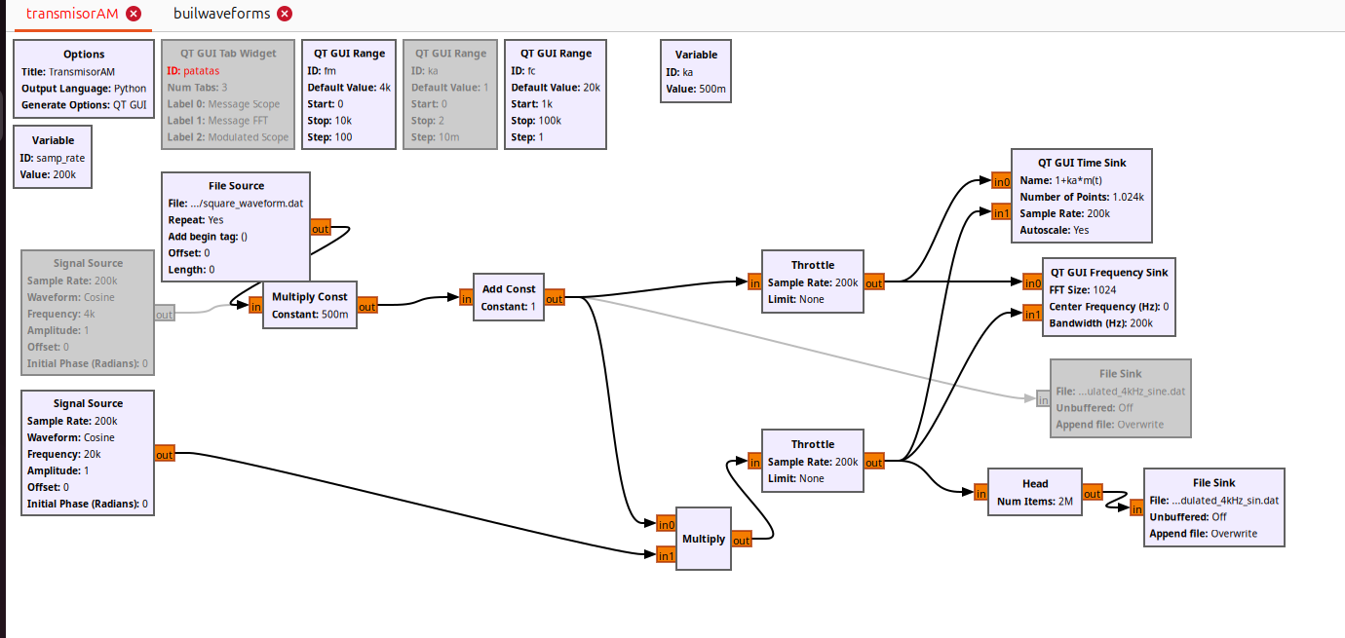
Lo que vamos a ir modificando es el FILE SINK.

Lo siguiente es ver como se comporta un doble seno.
Agrego otro signal source. El patrón que crea en el medio la suma es lo que vamos a intentar modular.

PRDS: generador de pulsos aleatorios. Va a generar señales que mas o menos sean realistas.
Entrada binaria que tendremos que convertir a flotante.
Transformaremos la señal a un coseno. Nos va a filtrar el numero de símbolos.
Volvemos al waveform y con disable quitamos toda la basura.
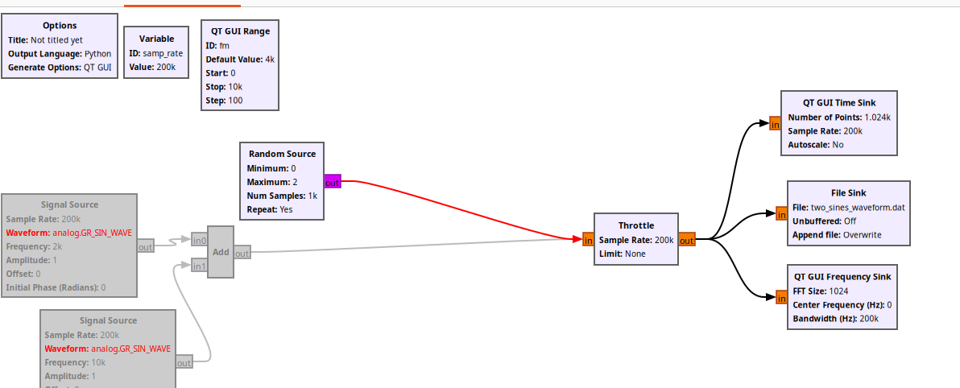

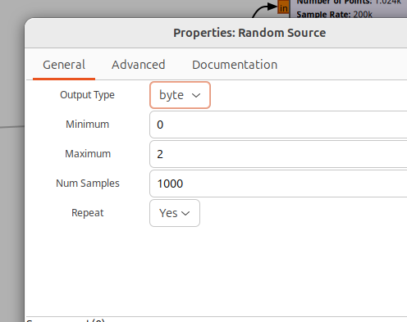
Y ponemos a byte. Ahora mismo sale error porque esta en char y tebnemos que convertilo a float con otro bloque.

Tenemos que cambiarle la forma. Pero la escala no se toca. Multiplicarla toda para que se module la amplitud. Vaya de -2 a 2 y luego

Metemos el bloque del coseno raruno. Le ponemos a interpolación y en symbol rate 25e3 No se ponene datos aleatorios porque salen cosas raras hay que resolver ecuaciones de onda matemáticas y tal debe tiene sentido no vale cualquier valor
Numero de tapas 48. y alpha 0.35

PULSO CUADRADO QUE EN LUGAR DE TENER EL ROOT COSINE FILTER VAMOS A TENER UN FILTRO FIR QUE NOS SUAVIZA LOS BORDES EN 1

Le OBLIGO A QUE tenga UN NUMERO DE ETAPAS.
Cada 8 elementos me los va a utilizar cuando tenga subida o bajada.
Modular de esta manera es peligroso porque se suele perder información.

